"Ертіс ауданының білім бөлімі" мемлекеттік мекемесімен мемлекеттік қызмет көрсету регламенттерін бекіту туралы
Күшін жойған
Павлодар облысы Ертіс аудандық әкімдігінің 2013 жылғы 03 қаңтардағы N 6/1 қаулысы. Павлодар облысының Әділет департаментімен 2013 жылғы 05 ақпанда N 3404 болып тіркелді. Күші жойылды - Павлодар облысы Ертіс аудандық әкімдігінің 2013 жылғы 19 маусымдағы N 295/5 қаулысымен
РҚАО ескертпесі.
Құжаттың мәтінінде түпнұсқаның пунктуациясы мен орфографиясы сақталған.
Ескерту. Күші жойылды - Павлодар облысы Ертіс аудандық әкімдігінің 19.06.2013 N 295/5 қаулысымен.
Қазақстан Республикасының 2000 жылдың 27 қарашадағы "Әкімшілік рәсімдері туралы" Заңының 9-1 бабына, Қазақстан Республикасы Үкіметінің 2010 жылғы 20 шілдедегі "Жеке және заңды тұлғаларға көрсетілетін мемлекеттік қызметтердің тізілімін бекіту туралы" N 745 қаулысына сәйкес, мемлекеттік қызметті сапалы көрсету мақсатында Ертіс ауданының әкiмдiгі ҚАУЛЫ ЕТЕДI:
1. Қоса берiлген:
1) "Білім туралы құжаттардың телнұсқаларын беру" мемлекеттік қызмет көрсету регламенті;
2) "Бастауыш, негізгі орта, жалпы орта білім берудің жалпы білім беретін бағдарламалары бойынша оқыту үшін ведомстволық бағыныстылығына қарамастан білім беру ұйымдарына құжаттарды қабылдау және оқуға қабылдау" мемлекеттік қызмет көрсету регламенті;
3) "Бастауыш, негізгі орта, жалпы орта білім беру ұйымдарына денсаулығына байланысты ұзақ уақыт бойы бара алмайтын балаларды үйде жеке тегін оқытуды ұйымдастыру үшін құжаттарды қабылдау" мемлекеттік қызмет көрсету регламенті;
4) "Мектепке дейінгі білім беру ұйымдарына құжаттарды қабылдау және балаларды қабылдау" мемлекеттік қызмет көрсету регламенті;
5) "Жалпы білім беретін мектептерде білім алушылар мен тәрбиеленушілердің жекелеген санаттарына тегін тамақтандыруды ұсыну үшін құжаттар қабылдау" мемлекеттік қызмет көрсету регламенті;
6) "Негізгі орта, жалпы орта білім беру ұйымдарында экстернат нысанында оқытуға рұқсат беру" мемлекеттік қызмет көрсету регламенті бекітілсін;
7) "Балаларға қосымша білім беру бойынша қосымша білім беру ұйымдарына құжаттар қабылдау және оқуға қабылдау" мемлекеттiк қызмет көрсетудің регламентi;
8) "Аз қамтылған отбасы балаларының қала сыртындағы және мектеп жанындағы лагерьлерде демалуы үшін құжаттарды қабылдау" мемлекеттiк қызмет көрсетудің регламентi;
2. Осы қаулының орындалуын бақылау аудан әкiмiнiң әлеуметтік мәселелер жөніндегі орынбасарына жүктелсiн.
3. Осы қаулы алғаш ресми жарияланғаннан кейiн күнтiзбелiк он күн өткен соң қолданысқа еңгiзiледi.
Аудан әкiмi Ж. Шұғаев
Павлодар облысы
Ертіс ауданы әкiмдiгiнiң
2013 жылғы 3 қаңтардағы
N 6/1 қаулысымен
бекітілген
"Білім туралы құжаттардың телнұсқаларын беру"
мемлекеттік қызмет регламенті
1. Жалпы ережелер
1. "Білім туралы құжаттардың телнұсқаларын беру" мемлекеттік қызмет регламенті (бұдан әрі – мемлекеттік қызмет) негізгі орта, жалпы орта білім беру ұйымдары (бұдан әрі — білім беру ұйымдары) көрсетеді.
2. Көрсетілетін мемлекеттік қызмет нысаны: автоматтандырылмаған.
3. Мемлекеттік қызмет көрсету Қазақстан Республикасы Үкіметінің 2012 жылғы 31 тамыздағы "Қазақстан Республикасы Білім және ғылым министрлігі, жергілікті атқарушы органдар көрсететін білім және ғылым саласындағы мемлекеттік қызмет стандарттарын бекіту туралы" N 1119 қаулысына сәйкес (бұдан әрі - стандарт) жүзеге асырылады.
4. Мемлекеттік қызмет Қазақстан Республикасының азаматтарына, Қазақстан Республикасында тұрақты тұратын азаматтығы жоқ тұлғаларға және Қазақстан Республикасының азаматы болып табылмайтын ұлты қазақ тұлғаларға (бұдан әрі – мемлекеттік қызметті алушы) көрсетіледі.
5. Мемлекеттік қызмет көрсетудің нәтижесі білім туралы құжаттың телнұсқасы немесе қызмет көрсетуден бас тарту туралы дәлелді жауап болып табылады.
2. Мемлекеттік қызмет көрсету тәртібі
6. Мемлекеттік қызмет демалыс және мереке күндерін қоспағанда, сағат 13.00-ден 14.30-ға дейін түскі үзіліспен, күнделікті сағат 9.00-ден бастап 18.30-ға дейін көрсетіледі. Қабылдау алдын ала жазылусыз және жедел қызмет көрсетусіз кезек күту тәртібімен жүргізіледі.
7. Мемлекеттік қызметтің көрсету мерзімдері:
1) мемлекеттік қызметті алушы стандарттың 11-тармағында айқындалған қажетті құжаттарды тапсырған сәттен бастап – жиырма минуттан аспайды;
2) мемлекеттік қызметті алу үшін өтініш берген сәттен бастап күнтізбелік он күн ішінде.
8. Мемлекеттік қызмет тегін көрсетіледі.
9. Стандарттың 16-тармағында көзделген жағдайда мемлекеттік қызметтен бас тартады.
3. Мемлекеттік қызмет көрсету үдерісіндегі әрекеттер
(өзара-әрекеттер) тәртібінің сипаттамасы
10. Мемлекеттік қызметті алу үшін мемлекеттік қызметті алушы стандарттың 11-тармағында көрсетілген құжаттар тізімін ұсынуы қажет.
11. Мемлекеттік қызметті алу үшін барлық қажетті құжаттарды тапсырған жағдайда стандарттың 14-тармағында көрсетілген мәліметтерімен қолхат беріледі.
12. Мемлекеттік қызмет көрсету үдерісінде келесі құрылымдық-функционалдық бірліктер (бұдан әрі – бірліктер) қатысады:
1) білім беру ұйымының жауапты тұлғасы;
2) білім беру ұйымының басшысы;
13. Құрылымдық функционалдық бірліктер әрбір әкімшілік әрекеттерінің (рәсімдерінің) өзара байланыстылығы мен өзара іс-қимылының мәтіндік кестелі сипаттамасы әрбір әкімшілік әрекеттің (рәсімдердің) орындалу мерзімінің көрсетілуімен осы регламенттің 1-қосымшасында көрсетілген.
14. Құрылымдық функционалдық бірліктер мен іс-әрекеттерінің логикалық реттілігі арасындағы өзара байланысты көрсететін кесте осы регламенттің 2-қосымшасында көрсетілген.
4. Мемлекеттік қызмет көрсететін
лауазымды тұлғалардың жауапкершілігі
15. Мемлекеттік қызмет көрсететін лауазымды тұлғалар мемлекеттік қызмет көрсету барысында қабылданатын шешімдерге және әрекеттерге (әрекетсіздікке) Қазақстан Республикасының заңнамасында көзделген тәртіпте жауап береді.
"Білім туралы құжаттардың
телнұсқаларын беру"
мемлекеттік қызмет регламентіне
1-қосымша
Әр бірліктің әкімшілік іс-әрекетінің (үрдестердің)
жүйелілігі мен өзара іс-әрекетінің сипаттамасы
Негізгі процесс әрекеті (барысы, жұмыс ағыны)
1 | Іс-әрекеттің (жұмыс барысының ағынының) N | 1 | 2 | 3 | 4 | 5
 | Құрылымдық-функционалдық бірліктердің атауы | Білім беру ұйымының жауапты тұлғасы | Білім беру ұйымының басшысы | Білім беру ұйымының жауапты тұлғасы | Білім беру ұйымының басшысы | Білім беру ұйымының жауапты тұлғасы
2 | Іс-әрекеттің (үдеріс, рәсім, операциялар) атауы және оларды сипаттау | Мемлекеттік қызметті алушының стандарттың 11-тармағында көрсетілген ұсынған құжаттарды қабылдау және тіркеу | Мемлекеттік қызметті алушының ұсынған құжаттарды қарастыру | Білім беру туралы телнұсқасын дайындау немесе ұсынылған қызметтен бас тарту туралы дәлелді жауапты дайындау | Білім беру туралы құжатты қарастыру немесе ұсынылған қызметтен бас тарту туралы дәлелді жауап | Білім туралы телнұсқасы құжатын тіркеу
3 | Аяқтау нысаны (мәліметтер, құжат, ұйымдастыру-өкімдік шешім) | Қолхат беру | Білім туралы құжаттың телнұсқасын алуға дайындау немесе бас тарту туралы дәлелді жауапты дайындауға түскен құжаттарды ұсыну | Білім туралы құжаттың телнұсқасының жобасы, немесе ұсынған қызметтен бас тарту туралы дәлелді жауап | Білім туралы құжаттың телнұсқасына қол қою | Мемлекеттік қызметті алушыға білім туралы құжаттың телнұсқасын беру немесе ұсынған қызметтен бас тарту туралы дәлелді жауап
4 | Орындау мерзімі | 20 минуттан аспайды | 1 күнтізбелік күннен аспайды | 5 күнтізбелік күннен аспайды | 3 күнтізбелік күннен аспайды | 1 күнтізбелік күннен аспайды
5 | Келесі іс-әрекеттің нөмірі | 2 баған | 3 баған | 4 баған | 5 баған
"Білім туралы құжаттардың
телнұсқаларын беру"
мемлекеттік қызмет регламентіне
2-қосымша
Білім беру ұйымдарына өтініш білдіргенде
мемлекеттік қызметті ұсыну сызбасы
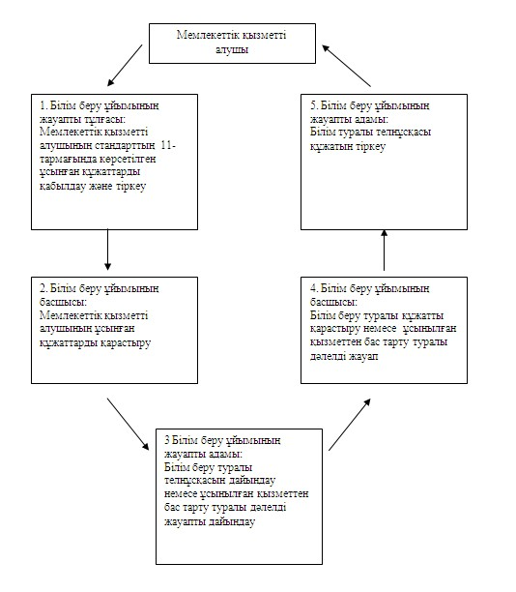
Павлодар облысы
Ертіс ауданы әкiмдiгiнiң
2013 жылғы 3 қаңтардағы
N 6/1 қаулысымен
бекітілген
"Бастауыш, негізгі орта, жалпы орта білім берудің жалпы білім
беретін бағдарламалары бойынша оқыту үшін ведомстволық
бағыныстылығына қарамастан білім беру ұйымдарына
құжаттарды қабылдау және оқуға қабылдау"
мемлекеттік қызмет регламенті
1. Жалпы ережелер
1. "Бастауыш, негізгі орта, жалпы орта білім берудің жалпы білім беретін бағдарламалары бойынша оқыту үшін ведомстволық бағыныстылығына қарамастан білім беру ұйымдарына құжаттарды қабылдау және оқуға қабылдау" мемлекеттік қызмет регламенті (бұдан әрі – мемлекеттік қызмет) орта білім беру ұйымдары көрсетеді.
2. Көрсетілетін мемлекеттік қызмет нысаны: автоматтандырылмаған.
3. Мемлекеттік қызмет көрсету Қазақстан Республикасы Үкіметінің 2012 жылғы 31 тамыздағы "Қазақстан Республикасы Білім және ғылым министрлігі, жергілікті атқарушы органдар көрсететін білім және ғылым саласындағы мемлекеттік қызмет стандарттарын бекіту туралы" N 1119 қаулысына сәйкес (бұдан әрі - стандарт) жүзеге асырылады.
4. Мемлекеттік қызметті алушыға берілетін мемлекеттік қызметтің аяқталу нысаны білім беру ұйымдарының жалпы орта білім беретін ұйымдарға оқуға қабылдау туралы жалпы бұйрығы немесе қызмет көрсетуден бас тарту туралы дәлелді жауап болып табылады.
5. Аталған қызмет Қазақстан Республикасының 7-18 жастағы азаматтарына (бұдан әрі – мемлекеттік қызметті алушы) көрсетіледі.
2. Мемлекеттік қызмет көрсету тәртібі талаптары
6. Мемлекеттік қызмет көрсетудің мерзімі мемлекеттік қызметті алушылар қажетті құжаттарды тапсырған уақыттан бастап бір жұмыс күнін құрайды:
1) өтініш берілген күні (тіркеу кезінде) сол жерде көрсетілетін мемлекеттік қызметті алуға дейінгі күту уақыты – 30 минут;
2) өтініш берілген күні сол жерде көрсетілетін мемлекеттік қызметті алушыға қызмет көрсету уақыты – 30 минуттан аспауы керек.
Көрсетілетін мемлекеттік қызметтің соңғы нәтижесін (білім беру ұйымдарына оқуға қабылдау туралы бұйрық) алу мерзімі – 3 айдан аспауы керек, себебі оқуға қабылдау туралы бұйрық барлық білім алушылар үшін ортақ болып табылады.
7. Бастауыш, негізгі орта, жалпы орта білім берудің жалпы білім беру бағдарламалары бойынша оқу үшін ұйымдарға құжаттарды қабылдау және оқуға қабылдау бойынша мемлекеттік қызмет барлық санаттағы азаматтар үшін мемлекеттік білім беру ұйымдарында тегін болып табылады.
8. Мемлекеттік қызмет көрсету демалыс және мереке күндерін қоспағанда, күн сайын 9.00-ден 13.00-ге дейін жүзеге асырылады. Алдын ала жазылу және жеделдетіп ресімдеу қарастырылмаған.
9. Мемлекеттік қызмет өтініш берушінің тұрғылықты жері бойынша және аталған білім беру ұйымының қызмет көрсету аумағын (шағын аудан) есепке ала отырып, білім беру ұйымдарында көрсетіледі.
10. Стандарттың 16 тармағында қарастырылған жағдайларда мемлекеттік қызметті көрсетуден бас тартылады.
3. Мемлекеттік қызмет көрсету үдерісіндегі
әрекеттер (өзара әрекеттер) сипаттамасы
11. Мемлекеттік қызмет алу үшін мемлекеттік қызметті алушы стандарттың 11 тармағында белгіленген құжаттарды ұсынады.
Бастауыш білім беру ұйымына 1-сыныпқа келуші баланың заңды өкілдерінен өтініш ағымдағы жылғы 1 маусымнан 30 тамызға дейін жүргізіледі.
12. Мемлекеттік қызметті алу үшін құжаттарды тапсыру кезінде мемлекеттік қызметті алушыға қажет құжаттардың қабылданғаны туралы қолхат беріледі, онда:
1) өтінішті қабылдау нөмірі және уақыты;
2) құжаттардың саны мен атауы;
3) құжаттарды қабылдаушы жауапты тұлғаның тегі, аты, әкесінің аты.
13. Мемлекеттік қызмет көрсету үдерісінде мына құрылымдық-функционалдық бірліктер қатысады:
1) білім беру ұйымының жауапты тұлғасы;
2) білім беру ұйымының басшысы.
14. Әрбір әкімшілік әрекеттің (үрдістің) орындалу мерзімін көрсетумен әр құрылымдық-функционалдық бірліктер әкімшілік әрекетінің (үрдісінің) бірізділігі мен өзара әрекетінің мәтіндік кестелік сипаты осы регламенттің 1-қосымшасында көрсетілген.
15. Мемлекеттік қызмет көрсету және құрылымдық функционалдық бірліктер үрдісінде әкімшілік әрекетінің ой-түйіндік тәртібі арасындағы өзара байланысты көрсететін сызбасы осы регламенттің 2-қосымшасында келтірілген.
4. Мемлекеттік қызмет көрсететін
лауазымды тұлғалардың жауапкершілігі
16. Уәкілетті органның 1лауазымды тұлғаларына мемлекеттік қызмет көрсету барысында олардың шешім қабылдау мен әрекетімен (әрекетсіздігіне) Қазақстан Республикасының заңнамасымен қарастырылған тәртіпте жауапкершілік жүктеледі.
"Бастауыш, негізгі орта, жалпы
орта білім берудің жалпы
білім беретін бағдарламалары
бойынша оқыту үшін ведомстволық
бағыныстылығына қарамастан білім
беру ұйымдарына құжаттарды қабылдау
және оқуға қабылдау"мемлекеттік
қызмет көрсету регламентіне
1-қосымша
Құрылымдық-функционалдық бірліктердің әкімшілік әрекетінің
(рәсімдерінің) жүйелілігі мен өзара-әрекетінің сипаттамасы
Негізгі процесс әрекеті (барысы, жұмыс ағыны)
1 | Іс-әрекеттің N (барысы, жұмыс ағыны) | 1 | 2 | 3 | 4 | 5
 | Құрылымдық-функционалдық бірліктің атауы | Білім беру ұйымының жауапты тұлғасы | Білім беру ұйымының басшысы | Білім беру ұйымының жауапты тұлғасы | Білім беру ұйымының басшысы | Білім беру ұйымының жауапты тұлғасы
2 | Іс-әрекеттің (үдеріс, рәсім, операциялар) атауы және оларды сипаттау | Мемлекеттік қызметті алушының ұсынған құжаттарды қабылдау және тіркеу | Мемлекеттік қызметті алушының ұсынған құжаттарды қарастыру | Оқуға қабылдау туралы бұйрық дайындау немесе ұсынылған қызметтен бас тарту туралы дәлелді жауапты дайындау | Бұйрықты қарау немесе ұсынылған қызметтен бас тарту туралы дәлелді жауапты қарастыру | Оқуға қабылдау туралы хабарлама немесе ұсынылған қызметтен бас тарту туралы дәлелді жауап
3 | Аяқтау нысаны (мәліметтер, құжат, ұйымдастыру-өкімдік шешім) | Құжаттарды тіркеу | Бұйрық дайындауға құжаттарды беру немесе бас тарту туралы дәлелді жауапты дайындауға түскен құжаттарды ұсыну | Бұйрықтың, немесе ұсынған қызметтен бас тарту туралы дәлелді жауаптың жобасы | Бұйрыққа қол қою | Оқуға қабылдауға бұйрық туралы немесе ұсынған қызметтен бас тарту туралы дәлелді ауызша хабарлама беру
4 | Орындау мерзімі | 30 минуттан аспайды | 1 айдан аспайды | 1 айдан аспайды | 1 айдан аспайды | 30 минуттан аспайды
"Бастауыш, негізгі орта, жалпы
орта білім берудің жалпы
білім беретін бағдарламалары
бойынша оқыту үшін ведомстволық
бағыныстылығына қарамастан білім
беру ұйымдарына құжаттарды қабылдау
және оқуға қабылдау" мемлекеттік
қызмет көрсету регламентіне
2-қосымша
Іс-әрекеттердің логикалық реттілігімен
құрылымдық-функционалды бірліктердің өзара
байланысуын көрсететін кесте
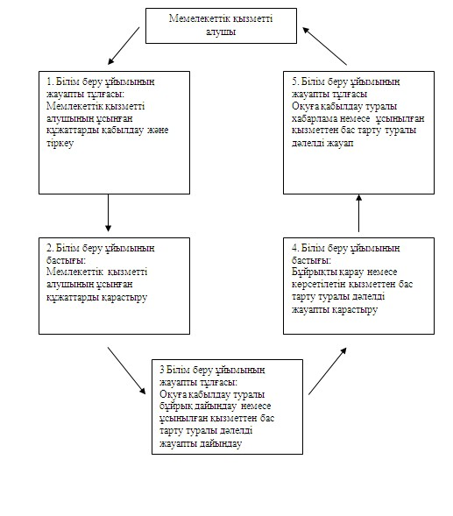
Павлодар облысы
Ертіс ауданы әкiмдiгiнiң
2013 жылғы 3 қаңтардағы
N 6/1 қаулысымен
бекітілген
"Бастауыш, негізгі орта, жалпы орта білім беру ұйымдарына
денсаулығына байланысты ұзақ уақыт бойы бара алмайтын
балаларды үйде жеке тегін оқытуды ұйымдастыру үшін құжаттарды
қабылдау" мемлекеттік қызмет регламенті
1. Жалпы ережелер
1. "Бастауыш, негізгі орта, жалпы орта білім беру ұйымдарына денсаулығына байланысты ұзақ уақыт бойы бара алмайтын балаларды үйде жеке тегін оқытуды ұйымдастыру үшін құжаттарды қабылдау" мемлекеттік қызмет регламенті (бұдан әрі – мемлекеттік қызмет) жалпы орта білім беретін ұйымдары (бұдан әрі – білім беру ұйымдары) көрсетеді.
2. Көрсетілетін мемлекеттік қызметтің нысаны: автоматтандырылмаған.
3. Мемлекеттік қызмет көрсету Қазақстан Республикасы Үкіметінің 2012 жылғы 31 тамыздағы "Қазақстан Республикасы Білім және ғылым министрлігі, жергілікті атқарушы органдар көрсететін білім және ғылым саласындағы мемлекеттік қызмет стандарттарын бекіту туралы" N 1119 қаулысына сәйкес (бұдан әрі - стандарт) жүзеге асырылады.
4. Аталған қызмет денсаулық жағдайына байланысты уақытша немесе үнемі білім беру ұйымдарына бару мүмкіндігі жоқ жеке тұлғаларға (бұдан әрі – мемлекеттік қызметті алушы) ұсынылады.
5. Мемлекеттік қызметті аяқтау нысаны білім беру ұйымының бұйрығы немесе қызмет көрсетуден бас тарту туралы дәлелді жауап болып табылады.
2. Мемлекеттік қызмет көрсету тәртібіне қойылатын талаптар
6. Мемлекеттік қызмет демалыс және мереке күндерін қоспағанда, сағат 13.00-ден 14.30-ға дейінгі түскі үзіліспен күн сайын сағат 8.00-ден 17.00-ке дейін жүзеге асырылады. Алдын ала жазылу және жедел рәсімдеу қарастырылмаған.
7. Мемлекеттік қызметті көрсету мерзімдері мемлекеттік қызметті алушы қажетті құжаттарды тапсырған сәттен бастап – үш жұмыс күні.
8. Мемлекеттік қызмет тегін көрсетіледі.
9. Стандарттың 16-тармағында көзделген жағдайда мемлекеттік қызметтен бас тартады.
3. Мемлекеттік қызмет көрсету үдерісіндегі әрекеттер
(өзара әрекеттер) тәртібінің сипаттамасы
10. Мемлекеттік қызметті алушы мемлекеттік қызметті алу үшін стандарттың 11 тармағында көрсетілген құжаттарды білім беру ұйымына ұсынады.
11. Мемлекеттік қызметті алу үшін қажетті құжаттарды тапсыру кезінде мемлекеттік қызметті алушыға алатын күні белгіленген тізімдеме беріледі.
12. Мемлекеттік қызмет көрсету үдерісінде келесі құрылымдық-функционалдық бірліктер қатысады:
1) білім беру ұйымының жауапты тұлғасы;
2) білім беру ұйымының басшысы.
13. Әрбір әкімшілік әрекеттің (үрдістің) орындалу мерзімін көрсетумен әр құрылымдық-функционалдық бірліктер әкімшілік әрекетінің (үрдісінің) бірізділігі мен өзара әрекетінің мәтіндік кестелік сипаты осы регламенттің 1-қосымшасында көрсетілген.
14. Мемлекеттік қызмет көрсету және құрылымдық функционалдық бірліктер үрдісінде әкімшілік әрекетінің ой-түйіндік тәртібі арасындағы өзара байланысты көрсететін сызбасы осы регламенттің 2-қосымшасында келтірілген.
4. Мемлекеттік қызмет көрсететін
лауазымды тұлғалардың жауапкершілігі
15. Мемлекеттік қызмет көрсететін лауазымды тұлғалар мемлекеттік қызмет көрсету барысында қабылданатын шешімдерге, әрекеттерге (әрекетсіздікке) Қазақстан Республикасының заңнамасында көзделген тәртіппен жауапты болады.
"Бастауыш, негізгі орта, жалпы
орта білім беру ұйымдарына
денсаулығына байланысты ұзақ
уақыт бойы бара алмайтын
балаларды үйде жеке тегін
оқытуды ұйымдастыру үшін
құжаттарды қабылдау" мемлекеттік
қызмет көрсету регламентіне
1-қосымша
Әр бірліктің әкімшілік іс-әрекетінің (үрдістердің)
жүйелілігі мен өзара іс-әрекетінің сипаттамасы
Негізгі процесс әрекеті (барысы, жұмыс ағыны)
1 | Іс-әрекеттің N (барысы, жұмыс ағыны) | 1 | 2 | 3 | 4 | 5
 | Құрылымдық-функционалдық бірліктердің атауы | Білім беру ұйымының жауапты тұлғасы | Білім беру ұйымының басшысы | Білім беру ұйымының жауапты тұлғасы | Білім беру ұйымының басшысы | Білім беру ұйымының жауапты тұлғасы
2 | Іс-әрекеттің (үдеріс, рәсім, операциялар) атауы және оларды сипаттау | Мемлекеттік қызметті алушының ұсынған құжаттарын қабылдау және тіркеу | Мемлекеттік қызметті алушының ұсынған құжаттарын қарастыру | Үйде оқытуға туралы бұйрықтың жобасын дайындау немесе ұсынылған қызметтен бас тарту туралы дәлелді жауапты дайындау | Бұйрықты қарау немесе ұсынылған қызметтен бас тарту туралы дәлелді жауапты қарастыру | Шығыс құжаттарды есепке алу журналында тіркеу
3 | Аяқтау нысаны (мәліметтер, құжат, ұйымдастыру-өкімдік шешім) | Күні белгіленген тізімдеме ұсыну | Бұйрық дайындауға құжаттарды беру немесе бас тарту туралы дәлелді жауапты дайындауға түскен құжаттарды ұсыну | Бұйрықтың, немесе ұсынған қызметтен бас тарту туралы дәлелді жауаптың жобасы | Бұйрыққа қол қою | Үйде оқуға бұйрық туралы немесе ұсынған қызметтен бас тарту туралы дәлелді ауызша хабарлама беру
4 | Орындау мерзімі | 30 минуттан аспайды | 1 жұмыс күні | 1 жұмыс күні | 1 жұмыс күні | 30 минуттан аспайды
5 | Келесі іс-әрекеттің нөмірі | 2-баған | 3-баған | 4-баған | 5-баған
"Бастауыш, негізгі орта, жалпы
орта білім беру ұйымдарына
денсаулығына байланысты ұзақ
уақыт бойы бара алмайтын
балаларды үйде жеке тегін
оқытуды ұйымдастыру үшін
құжаттарды қабылдау" мемлекеттік
қызмет көрсету регламентіне
2-қосымша
Бастауыш, негізгі орта, жалпы орта білім беру ұйымдарына
өтініш білдірген кезде мемлекеттік қызметті ұсыну сызбасы
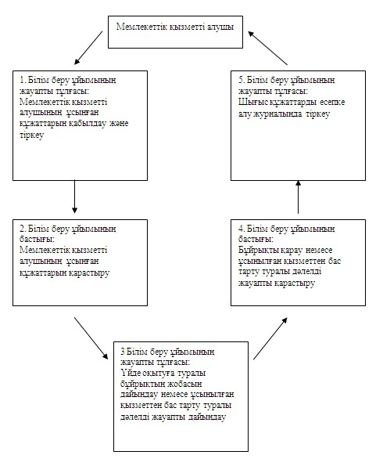
Павлодар облысы
Ертіс ауданы әкiмдiгiнiң
2013 жылғы 3 қаңтардағы
N 6/1 қаулысымен
бекітілген
"Мектепке дейінгі білім беру ұйымдарына
құжаттарды қабылдау және балаларды
қабылдау" мемлекеттік қызмет регламенті
1. Жалпы ережелер
1. "Мектепке дейінгі білім беру ұйымдарына құжаттарды қабылдау және балаларды қабылдау" мемлекеттік қызмет регламенті (бұдан әрі - мемлекеттік қызмет) мектепке дейінгі мекемелердің барлық типі мен түріне (бұдан әрі – мектепке дейінгі ұйымдар) көрсетіледі.
2. Көрсетілетін мемлекеттік қызметтің түрі: автоматтандырылмаған.
3. Мемлекеттік қызмет көрсету Қазақстан Республикасы Үкіметінің 2012 жылғы 31 тамыздағы "Қазақстан Республикасы Білім және ғылым министрлігі, жергілікті атқарушы органдар көрсететін білім және ғылым саласындағы мемлекеттік қызмет стандарттарын бекіту туралы" N 1119 қаулысына сәйкес (бұдан әрі - стандарт) жүзеге асырылады.
4. Мемлекеттік қызмет мектепке дейінгі жастағы балалардың заңды өкілдеріне (бұдан әрі – мемлекеттік қызметті алушы) көрсетіледі.
5. Мемлекеттік қызмет көрсету аяқтау нысаны мектепке дейінгі ұйымдар мен заңды өкілдер арасында жасалатын шарт болып немесе мемлекеттік қызмет көрсетуден бас тарту туралы дәлелді жауап болып табылады.
2. Мемлекеттік қызмет көрсету тәртібіне қойылатын талаптар
6. Мемлекеттік қызмет білім беру ұйымының басшысымен бекітілген заңды өкілдерді қабылдаудың белгіленген кестеге сәйкес екі жұмыс күні ішінде демалыс және мереке күндерін қоспағанда, сағат 13.00-ден 14.30-ға дейінгі түскі үзіліспен күн сайын сағат 9.00-ден 18.30-ке дейін жүзеге асырылады, алдын ала жазылу және жедел рәсімдеу қарастырылмаған.
7. Мемлекеттiк қызмет көрсету мерзiмдерi:
1) мемлекеттік қызметті алушы стандарттың 11 тармағында айқындалған құжаттарды мектепке дейінгі ұйымдарға тапсыру және басшылардан қажетті кеңес алу сәтінен бастап - кемінде отыз минут уақытты құрайды.
2) мемлекеттік қызметті алушының өтініш берген күні сол жерде көрсетілетін мемлекеттік қызметті алғанға дейін күтудің рұқсат берілген ең көп уақыты – отыз минуттан артық емес.
3) өтініш берген күні сол жерде мемлекеттік қызметті алушыға көрсетілетін мемлекеттік қызметтің рұқсат берілген ең көп уақыты - кемінде отыз минуты құрайды.
8. Мемлекеттік қызмет тегін көрсетіледі.
9. Стандарттың 11 тармағына сәйкес талап етілетін барлық құжаттар ұсынылмаған жағдайда мемлекеттік қызмет көрсетуден бас тартылады.
3. Мемлекеттік қызмет көрсету үдерісіндегі әрекеттер
(өзара әрекеттер) тәртібінің сипаттамасы
10. Мемлекеттік қызметті алу үшін мемлекеттік қызметті алушы білім беру ұйымына стандарттың 11 тармағында айқындалған құжаттарды ұсынады.
11. Мектепке дейінгі ұйымдарды бос орындар бар болған жағдайда қабылдау жыл бойы жүргізіледі.
12. Шарт бланкілерін мектепке дейінгі ұйымының басшысы береді. Шарт екі данада жасалады.
13. Мемлекеттік қызмет көрсету үдерісінде келесі құрылымдық-функционалдық бірліктер қатысады (бұдан әрі - бірліктер):
1) мектепке дейінгі ұйымының жауапты тұлғасы;
2) мектепке дейінгі ұйымының басшысы.
14. Әрбір әкімшілік әрекеттің (үрдістің) орындалу мерзімін көрсетумен әр құрылымдық-функционалдық бірліктер әкімшілік әрекетінің (үрдісінің) бірізділігі мен өзара әрекетінің мәтіндік кестелік сипаты осы регламенттің 1-қосымшасында көрсетілген.
15. Мемлекеттік қызмет көрсету және құрылымдық функционалдық бірліктер үрдісінде әкімшілік әрекетінің ой-түйіндік тәртібі арасындағы өзара байланысты көрсететін сызбасы осы регламенттің 2 қосымшасында келтірілген.
4. Мемлекеттік қызметті көрсететін
лауазымды тұлғалардың жауапкершілігі
16. Мемлекеттік қызмет көрсететін лауазымды тұлғалар мемлекеттік қызмет көрсету барысында қабылданатын шешімдерге, әрекеттерге (әрекетсіздікке) Қазақстан Республикасының заңнамасында көзделген тәртіппен жауапты болады.
"Мектепке дейінгі білім беру
ұйымдарына құжаттарды қабылдау
және балаларды қабылдау" мемлекеттік
қызмет көрсету регламентіне
1-қосымша
Құрылымдық-функционалдық бірліктердің әкімшілік әрекетінің
(рәсімдерінің)жүйелілігі мен өзара-әрекетінің сипаттамасы
Негізгі процесс әрекеті (жұмыс барысы, ағыны)
1 | Іс-әрекеттің N (жұмыс барысы, ағыны) | 1 | 2 | 3 | 4 | 5
 | Құрылымдық –функционалдық бірліктердің атауы | Мектепке дейінгі ұйымының жауапты тұлғасы | Мектепке дейінгі ұйымының басшысы | Мектепке дейінгі ұйымының жауапты тұлғасы | Мектепке дейінгі ұйымының басшысы | Мектепке дейінгі ұйымының жауапты тұлғасы
2 | Іс-әрекеттің (үдеріс, рәсім, операциялар) атауы және оларды сипаттау | Мемлекеттік қызметті алушының стандарттың 11-тармағында көрсетілген ұсынған құжаттарды қабылдау және тіркеу | Мемлекеттік қызметті алушының ұсынған құжаттарды қарастыру және консультация беру | Шарт жобаны дайындау немесе ұсынылған қызметтен бас тарту туралы дәлелді жауапты дайындау | Шартты қарау немесе ұсынылған қызметтен бас тарту туралы дәлелді жауапты қарастыру | Шартты тіркеу немесе ұсынылған қызметтен бас тарту туралы дәлелді жауап
3 | Аяқтау нысаны (мәліметтер, құжат, ұйымдастыру-өкімдік шешім) | Құжаттарды тіркеу | Шарт дайындауға немесе бас тарту туралы дәлелді жауапты дайындауға түскен құжаттарды ұсыну | Шарттың жобасы, немесе ұсынған қызметтен бас тарту туралы дәлелді жауап | құжатқа қол қою | Шарт беру немесе ұсынған қызметтен бас тарту туралы дәлелді жауап
4 | Орындау мерзімі | 30 минуттан аспайды | 10 минут | 10 минут | 10 минут | 30 минуттан аспайды
5 | Келесі іс-әрекеттің нөмірі | 2-баған | 3-баған | 4-баған | 5-баған
"Мектепке дейінгі білім беру
ұйымдарына құжаттарды қабылдау
және балаларды қабылдау" мемлекеттік
қызмет көрсету регламентіне
2-қосымша
Мектепке дейінгі білім беру мекемесіне өтініш
білдірген кезде мемлекеттік қызметті ұсыну сызбасы
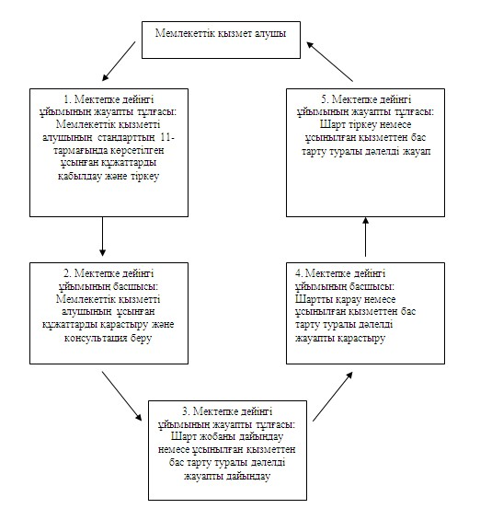
Павлодар облысы
Ертіс ауданы әкiмдiгiнiң
2013 жылғы 3 қаңтардағы
N 6/1 қаулысымен
бекітілген
"Жалпы білім беретін мектептерде білім алушылар мен
тәрбиеленушілердің жекелеген санаттарына тегін
тамақтандыруды ұсыну үшін құжаттар қабылдау"
мемлекеттік қызмет регламенті
1. Жалпы ережелер
1. "Жалпы білім беретін мектептерде білім алушылар мен тәрбиеленушілердің жекелеген санаттарына тегін тамақтандыруды ұсыну үшін құжаттар қабылдау" мемлекеттік қызмет регламенті (бұдан әрі – мемлекеттік қызмет) негізгі орта, жалпы орта білім беру ұйымдарымен (бұдан әрі – білім беру ұйымдары) көрсетіледі.
2. Көрсетілетін мемлекеттік қызметтің түрі: автоматтандырылмаған.
3. Мемлекеттік қызмет көрсету Қазақстан Республикасы Үкіметінің 2012 жылғы 31 тамыздағы "Қазақстан Республикасы Білім және ғылым министрлігі, жергілікті атқарушы органдар көрсететін білім және ғылым саласындағы мемлекеттік қызмет стандарттарын бекіту туралы" N 1119 қаулысына сәйкес (бұдан әрі - стандарт) жүзеге асырылады.
4. Көрсетілетін мемлекеттік қызметтің аяқталу нәтижесі жалпы білім беретін мектепте тегін ыстық тамақпен қамтамасыз етілгені туралы анықтаманы қағаз түрінде бере отырып, жалпы білім беретін мектептерде оқушылар мен тәрбиеленушілердің жеке санаттарына тегін ыстық тамақ беру немесе қызмет көрсетуден бас тартатыны жөнінде дәлелді жауап болып табылады.
5. Мемлекеттік қызмет мемлекеттік мекемелердегі білім алушылар мен тәрбиеленушілерге (бұдан әрі – мемлекеттік қызметті алушы):
1) мемлекеттік атаулы әлеуметтік көмек алуға құқығы бар отбасылардан шыққан балаларға;
2) жан басына шаққандағы орташа табысы ең төменгі өмір сүру деңгейінен төмен, мемлекеттік атаулы әлеуметтік көмек алмайтын отбасылардан шыққан балаларға;
3) отбасыларда тұратын жетім балалар мен ата-анасының қамқорлығынсыз қалған балаларға;
4) төтенше жағдайлардың нәтижесінде шұғыл көмекті қажет ететін отбасылардан шыққан балаларға;
5) білім беру ұйымдарын басқарудың алқалық органдары айқындайтын өзге де санаттағы балаларға көрсетіледі.
2. Мемлекеттік қызмет көрсету тәртібіне қойылатын талаптар
6. Мемлекеттік қызмет оқу жылы бойы, белгіленген жұмыс кестесіне сәйкес демалыс және мереке күндерін қоспағанда жұмыс күндері түскі үзіліспен сағат 9.00-ден 18.30-ға дейін көрсетіледі.
7. Мемлекеттік қызмет көрсетудің мерзімдері мына сәттен бастап:
1) мемлекеттік қызметті алу үшін өтініш беру 5 жұмыс күнін (өтініш түскен мерзімнен бастап 5 күн ішінде) құрайды;
2) өтініш беруші жүгінген күні сол жерде көрсетілетін мемлекеттік қызметті алуға дейінгі күтудің барынша шекті уақыты (тіркеу кезінде) – 30 минуттан аспайды;
3) өтініш беруші жүгінген күні сол жерде көрсетілетін мемлекеттік қызмет алушыға қызмет көрсетудің барынша шекті уақыты – 30 минуттан аспайды.
8. Мемлекеттік қызмет тегін көрсетіледі.
9. Мемлекеттік қызметті ұсынудан бас тартуға мемлекеттік қызметті алушының стандарттың 11-тармағында көрсетілген құжаттарды толық тапсырмауы негіз болады.
3. Мемлекеттік қызмет көрсету үдерісіндегі әрекеттер
(өзара әрекеттер) тәртібінің сипаттамасы
10. Мемлекеттік қызметті алу ушін мемлекеттік қызметті алушы білім беру ұйымдарына стандарттың 11-тармағында көрсетілген құжаттарды тапсырады.
11. Мемлекеттік қызметті алуға арналған өтініштің үлгісі және қажетті құжаттар тізбесі жалпы білім беретін мектептердің фойесінде орналастырады, сондай-ақ жалпы білім беретін мектептің қызмет көрсетуге жауапты қызметкерінен алуға болады.
12. Мемлекеттік қызметті алу үшін барлық құжаттарды тапсыру кезінде мемлекеттік қызметті алушыға қызметті алатын күнін көрсете отырып, қолхат берген жалпы білім беретін мектептің жауапты қызметкерінің тегі, аты, әкесінің аты, өтінішті қабылдап алған күні мен нөмірі көрсетілетін қажетті құжаттарды қабылдап алғаны жөнінде қолхат беріледі.
13. Мемлекеттік қызмет көрсету үдерісінде келесі құрылымдық-функционалдық бірліктер (бұдан әрі – бірліктер) қатысады:
1) білім беру ұйымының жауапты тұлғасы;
2) білім беру ұйымының басшысы.
14. Мемлекеттік қызмет көрсету және құрылымдық функционалдық бірліктер үрдісінде әкімшілік әрекетінің ой-түйіндік тәртібі арасындағы өзара байланысты көрсететін сызбасы осы регламенттің 2-қосымшасында келтірілген.
4. Мемлекеттік қызметті көрсететін
лауазымды тұлғалардың жауапкершілігі
15. Мемлекеттік қызметті көрсететін лауазымды тұлғалар мемлекеттік қызметті көрсету барысында олармен қабылданған шешімі және әрекеті (әрекетсіздігі) үшін Қазақстан Республикасының қолданыстағы заңнамасында белгіленген тәртіпте жауапкершілікке тартылады.
"Жалпы білім беретін
мектептерде білім алушылар
мен тәрбиеленушілердің жекелеген
санаттарына тегін тамақтандыруды
ұсыну үшін құжаттар қабылдау"
мемлекеттік қызмет регламентіне
1-қосымша
Құрылымдық-функционалдық бірліктердің әкімшілік әрекетінің
(рәсімдерінің) жүйелілігі мен өзара-әрекетінің сипаттамасы
Негізгі процесс әрекеті (жұмыс барысы, ағыны)
1 | Іс-әрекеттің N (жұмыс барысы, ағыны) | 1 | 2 | 3 | 4 | 5
 | Құрылымдық-функционалдық бірлектердің атауы | Білім беру ұйымының жауапты тұлғасы | Білім беру ұйымының басшысы | Білім беру ұйымының жауапты тұлғасы | Білім беру ұйымының басшысы | Білім беру ұйымының жауапты тұлғасы
2 | Іс-әрекеттің (үдеріс, рәсім, операциялар) атауы және оларды сипаттау | Мемлекеттік қызметті алушының ұсынған құжаттарды қабылдау және тіркеу | Мемлекеттік қызметті алушының ұсынған құжаттарды қарастыру | Тегін тамақтандыруды ұсыну туралы анықтама немесе ұсынылған қызметтен бас тарту туралы дәлелді жауапты дайындау | Анықтаманы немесе ұсынылған қызметтен бас тарту туралы дәлелді жауапты қарастыру | Тегін тамақтандыруды ұсыну туралы анықтаманы тіркеу немесе ұсынылған қызметтен бас тарту туралы дәлелді жауапты беру
3 | Аяқтау нысаны (мәліметтер, құжат, ұйымдастыру-өкімдік шешім) | Құжаттарды тіркеу және қолхат беру | Бұйрықты немесе бас тарту туралы дәлелді жауапты дайындауға түскен құжаттарды ұсыну | Бұйрықтын немесе ұсынған қызметтен бас тарту туралы дәлелді жауаптың жобасы | Анықтамаға қол қою | Тегін тамақтандыруды ұсыну туралы анықтаманы, немесе ұсынған қызметтен бас тарту туралы дәлелді жауапты беру
4 | Орындау мерзімі | 30 минуттан аспайды | 1 жұмыс күні | 2 жұмыс күні | 2 жұмыс күні | 30 минуттан аспайды
5 | Келесі іс-әрекеттің нөмірі | 2-баған | 3-баған | 4-баған | 5-баған
"Жалпы білім беретін
мектептерде білім алушылар
мен тәрбиеленушілердің жекелеген
санаттарына тегін тамақтандыруды
ұсыну үшін құжаттар қабылдау"
мемлекеттік қызмет регламентіне
2-қосымша
Білім беру ұйымына өтініш білдірген
кезде мемлекеттік қызметті ұсыну сызбасы
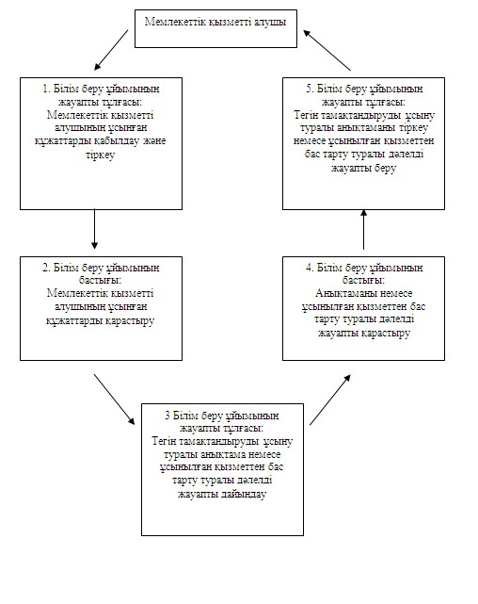
Павлодар облысы
Ертіс ауданы әкiмдiгiнiң
2013 жылғы 3 қаңтардағы
N 6/1 қаулысымен
бекітілген
"Негізгі орта, жалпы орта білім беру ұйымдарында экстернат
нысанында оқытуға рұқсат беру" мемлекеттік қызмет регламенті
1. Жалпы ережелер
1. "Негізгі орта, жалпы орта білім беру ұйымдарында экстернат нысанында оқытуға рұқсат беру" мемлекеттік қызмет регламенті (бұдан әрі – мемлекеттік қызмет) негізгі орта, жалпы орта білім беретін ұйымдары (бұдан әрі – білім беру ұйымдары) көрсетеді.
2. Көрсетілетін мемлекеттік қызметтің түрі: автоматтандырылмаған.
3. Мемлекеттік қызмет көрсету Қазақстан Республикасы Үкіметінің 2012 жылғы 31 тамыздағы "Қазақстан Республикасы Білім және ғылым министрлігі, жергілікті атқарушы органдар көрсететін білім және ғылым саласындағы мемлекеттік қызмет стандарттарын бекіту туралы" N 1119 қаулысына сәйкес (бұдан әрі - стандарт) жүзеге асырылады.
4. Мемлекеттік қызмет жеке тұлғаларға (бұдан әрі – мемлекеттік қызметті алушы) көрсетіледі.
5. Көрсетілетін мемлекеттік қызметтің нәтижесі экстернат нысанында оқуға рұқсат беру немесе қызмет көрсетуден бас тартатыны жөнінде дәлелді жауап болып табылады.
2. Мемлекеттік қызмет көрсету тәртібіне қойылатын талаптар
6. Мемлекеттік қызмет білім беру ұйымдарында демалыс және мереке күндерін қоспағанда, сағат 13.00-ден 14.30-ге дейін түскі үзілісімен сағат 9.00-ден 18.30-ға дейін көрсетіледі. Алдын ала жазылу және жеделдетіп қызмет көрсету қарастырылмаған.
7. Мемлекеттік қызметті көрсету мерзімі стандарттың 11-тармағында айқындалған қажетті құжаттарды мемлекеттік қызметті алушы тапсырған уақыттан бастап он бес жұмыс күнін құрайды.
8. Мемлекеттік қызмет тегін көрсетіледі.
9. Мемлекеттік қызмет көрсетуден бас тартқанда:
1) мемлекеттік қызметті алушы стандарттың 11-тармағында көрсетілген құжаттар пакетін толық ұсынбаған жағдайда;
2) денсаулық жағдайына байланысты жалпы білім беру ұйымдарында оқуға мүмкіндігі жоқ тұлғаларға;
3) шетелде уақытша тұратын немесе тұрақты тұруға кеткен, немесе оқушылардың халықаралық алмасу желісінде шетелде білім алушыларға;
4) негізгі орта және жалпы орта білім беру ұйымдарында уақытында оқуын аяқтамаған тұлғаларға бас тартылады.
3. Мемлекеттік қызмет көрсету үдерісіндегі әрекеттер
(өзара әрекеттер) тәртібінің сипаттамасы
10. Мемлекеттік қызметті алу үшін ағымды оқу жылының 1 желтоқсанынан кешіктірмей білім беру ұйымының басшысының атына ерікті түрде өтініш береді, стандарттың 11-тармағында көрсетілген құжаттар өтінішке қоса беріледі.
11. Мемлекеттік қызметті алушының эстернат нысанында оқытуға өтінішін білім беру ұйымының заңды тұлғасымен тіркеу журналында тіркеледі.
12. Экстернді қорытынды аттестаттауға жіберу туралы шешім білім беру ұйымының педагогикалық кеңесімен қабылданады.
13. Тұлғаларды экстернат нысанындағы аттестаттауға жіберу туралы бұйрықты білім беру ұйымы шығарады.
14. Мемлекеттік қызмет көрсету үдерісінде келесі құрылымдық-функционалдық бірліктер (бұдан әрі – бірліктер) қатысады:
1) білім беру ұйымының жауапты тұлғасы;
2) білім беру ұйымының басшысы.
15. Әрбір әкімшілік әрекеттің (үрдістің) орындалу мерзімін көрсетумен әр құрылымдық-функционалдық бірліктер әкімшілік әрекетінің (үрдісінің) бірізділігі мен өзара әрекетінің мәтіндік кестелік сипаты осы регламенттің 1-қосымшасында көрсетілген.
16. Мемлекеттік қызмет көрсету және құрылымдық функционалдық бірліктер үрдісінде әкімшілік әрекетінің ой-түйіндік тәртібі арасындағы өзара байланысты көрсететін сызбасы осы регламенттің 2-қосымшасында келтірілген.
4. Мемлекеттік қызметті көрсететін
лауазымды тұлғалардың жауапкершілігі
17. Мемлекеттік қызмет көрсететін лауазымды тұлғалар мемлекеттік қызмет көрсету барысында қабылданатын шешімдерге, әрекеттерге (әрекетсіздікке) Қазақстан Республикасының заңнамасында көзделген тәртіппен жауапты болады.
"Негізгі орта, жалпы орта
білім беру ұйымдарында экстернат
нысанында оқытуға рұқсат
беру" мемлекеттік қызмет
көрсету регламентіне
1-қосымша
Құрылымдық-функционалдық бірліктердің әкімшілік әрекетінің
(рәсімдерінің) жүйелілігі мен өзара-әрекетінің сипаттамасы
Негізгі процесс әрекеті (жұмыс барысы, ағыны)
1 | Іс-әрекеттің N (жұмыс барысы, ағыны) | 1 | 2 | 3 | 4 | 5
 | Құрылымдық-функционалдық бірлектердің атауы | Білім беру ұйымының жауапты тұлғасы | Білім беру ұйымының басшысы | Білім беру ұйымының жауапты тұлғасы | Білім беру ұйымының басшысы | Білім беру ұйымының жауапты тұлғасы
2 | Іс-әрекеттің (үдеріс, рәсім, операциялар) атауы және оларды сипаттау | Мемлекеттік қызметті алушының стандарттың 11-тармағында көрсетілген ұсынған құжаттарды қабылдау және тіркеу | Мемлекеттік қызметті алушының ұсынған құжаттарды қарастыру | Педагогикалық кеңесте рұқсат беру туралы мәселені қарастыру немесе ұсынылған қызметтен бас тарту туралы дәлелді жауапты дайындау | Бұйрықтың немесе ұсынылған қызметтен бас тарту туралы дәлелді жауаптың жобасын қарастыру | Рұқсат беру туралы мәселені тіркеу немесе ұсынылған қызметтен бас тарту туралы дәлелді жауапты беру
3 | Аяқтау нысаны (мәліметтер, құжат, ұйымдастыру-өкімдік шешім) | Құжаттарды тіркеу | Педагогикалық кеңеске бұйрықты немесе бас тарту туралы дәлелді жауапты дайындауға түскен құжаттарды ұсыну | Бұйрықтың немесе ұсынған қызметтен бас тарту туралы дәлелді жауаптың жобасы | Рұқсат беру туралы бұйрыққа қол қою немесе бас тарту туралы дәлелді жауап | Рұқсат беру, немесе бас тарту туралы дәлелді жауап
4 | Орындау мерзімі | 1 жұмыс күн | 5 жұмыс күн | 5 жұмыс күн | 3 жұмыс күн | 1 жұмыс күн
5 | Келесі іс-әрекеттің нөмірі | 2-баған | 3-баған | 4-баған | 5-баған
"Негізгі орта, жалпы орта
білім беру ұйымдарында экстернат
нысанында оқытуға рұқсат
беру" мемлекеттік қызмет
көрсету регламентіне
2-қосымша
Білім беру ұйымына өтініш білдірген
кезде мемлекеттік қызметті ұсыну сызбасы
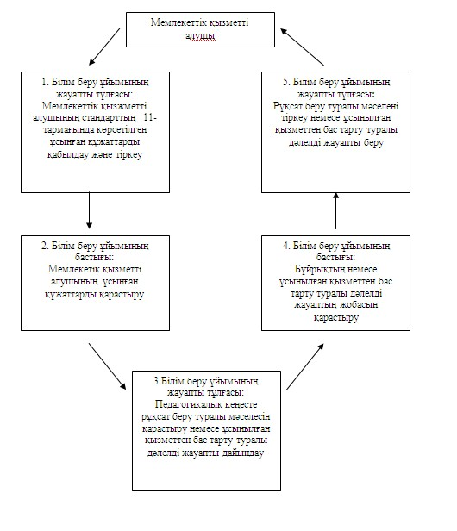
Павлодар облысы
Ертіс ауданы әкiмдiгiнiң
2013 жылғы 3 қаңтардағы
N 6/1 қаулысымен
бекітілген
"Балаларға қосымша білім беру бойынша
қосымша білім беру ұйымдарына құжаттар қабылдау
және оқуға қабылдау" қызмет регламенті
1. Жалпы ережелер
1. "Балаларға қосымша білім беру бойынша қосымша білім беру ұйымдарына құжаттар қабылдау және оқуға қабылдау" мемлекеттік қызмет регламенті (бұдан әрі - мемлекеттік қызмет) жергілікті атқарушы органдар белгілейтін мемлекеттік білім беру тапсырыстары есебінен балаларға қосымша білім беру бағдарламаларын іске асыратын мемлекеттік қазыналық коммуналдық кәсіпорындар болып табылатын балаларға қосымша білім беру ұйымдарында көрсетіледі.(бұдан әрі - қосымша білім беру).
2. Көрсетілетін мемлекеттік қызмет нысаны: автоматтандырылмаған.
3. Мемлекеттік қызмет көрсету Қазақстан Республикасы Үкіметінің 2012 жылғы 31 тамыздағы "Қазақстан Республикасы Білім және ғылым министрлігі, жергілікті атқарушы органдар көрсететін білім және ғылым саласындағы мемлекеттік қызмет стандарттарын бекіту туралы" N 1119 қаулысына сәйкес (бұдан әрі - стандарт) жүзеге асырылады.
4. Көрсетілетін мемлекеттік қызметтің аяқталу нәтижесі қосымша білім беру ұйымына баланың заңды өкілі мен балаларға қосымша білім беру ұйымдарының арасында жасалған шарт негізінде қабылданғаны туралы бұйрық немесе мемлекеттік қызметті көрсетуден бас тарту туралы дәлелді жауап болып табылады.
5. Мемлекеттік қызмет 3 жастан 18 жасқа дейінгі жеке тұлғаларға (бұдан әрі – мемлекеттік қызметті алушы) көрсетіледі.
6. Мемлекеттік қызметті көрсету мерзімі:
1) мемлекеттік қызметті алу үшін өтінішті қарастыру 3 жұмыс күнін құрайды (балалардың музыкалық, көркемөнер, шығармашылық және спорт мектептері үшін 15 жұмыс күні);
2) өтініш иесінің мемлекеттік қызметті көрсету орнында өтінішті берген күні қызметті алу үшін күту (тіркелу кезінде) уақытының барынша ұзақтығы – 30 минуттан артық емес.
3) өтініш иесінің мемлекеттік қызметті көрсету орнында өтінішті берген күні қызмет көрсету уақытының барынша ұзақтығы – 30 минуттан артық емес.
7. Мемлекеттік қызмет жұмыс күндері демалыс және мереке күндерін қоспағанда, белгіленген кестеге сәйкес түскі үзіліспен 9.00- ден 18.30-ға дейін көрсетіледі.
Алдын ала жазылу және қызметті жедел ресімдеу қарастырылмаған.
8. Мемлекеттік қызмет мемлекеттік қызметті алушыларға, оның ішінде даму мүмкіндігі шектеулі тұлғаларға қызмет көрсету жағдайлары қарастырылған балаларға қосымша білім беру ұйымдарының ғимараттарында көрсетіледі.
2. Мемлекеттік қызметті көрсету тәртібі
9. Мемлекеттік қызметті алу үшін мемлекеттік қызметті алушы балаларға қосымша білім беру ұйымдарының мынадай құжаттарды тапсыру керек:
1) балаларды қосымша білім беру ұйымдарына тіркеу туралы заңды өкілдерінің өтініші;
2) баланың туу туралы куәлігінің, жеке басын куәландыратын құжатының (бар болған жағдайда) көшірмесі;
3) бала мен ата-анасының мәліметтері бар сауалнама;
4) қызмет көрсету талаптары көрсетілген шарт (қажеттілігіне қарай);
5) қажеттілігіне қарай денсаулығы туралы анықтама (медициналық төлқұжат).
3. Мемлекеттік қызмет көрсету үдерісіндегі
іс-әрекет (өзара іс-қимыл) тәртібі
10. Стандарттың 11-тармағында көрсетілген құжаттар аталған қызметті ұсынуға жауапты тұлғаның кабинетіне тапсырылады.
11. Мемлекеттік қызметті алу үшін барлық құжаттарды тапсыру кезінде мемлекеттік қызметті алушыға өтінішті алу мерзімі мен нөмірі, құжаттарды қабылдап алған адамның тегі, аты, әкесінің аты, қызметті алу мерзімі көрсетіліп қолхат беріледі.
12. Білім бөліміне өтініш білдіргенде мемлекеттік қызмет көрсету процесінде келесі құрылымдық-функционалдық бірліктер (бұдан әрі - бірліктер) қатысады:
1) қосымша білім беру ұйымының жауапты тұлғасы;
2) қосымша білім беру ұйымының басшысы.
13. Құрылымдық функционалдық бірліктер әрбір әкімшілік әрекеттерінің (рәсімдерінің) өзара байланыстылығы мен өзара іс-қимылының мәтіндік кестелі сипаттамасы әрбір әкімшілік әрекеттің (рәсімдердің) орындалу мерзімінің көрсетілуімен осы регламенттің 1-қосымшасында көрсетілген.
14. Мемлекеттік қызмет көрсету және құрылымдық функционалдық бірліктер үрдісінде әкімшілік әрекетінің ой-түйіндік тәртібі арасындағы өзара байланысты көрсететін сызбасы осы регламенттің 2-қосымшасында келтірілген.
4. Мемлекеттік қызметті көрсететін
лауазымды тұлғалардың жауапкершілігі
15. Мемлекеттік қызметті көрсететін лауазымды тұлғалар мемлекеттік қызметті көрсету барысында олармен қабылданған шешімі және әрекеті (әрекетсіздігі) үшін Қазақстан Республикасының қолданыстағы заңнамасында белгіленген тәртіпте жауапкершілікке тартылады.
"Балаларға қосымша білім беру
бойынша қосымша білім беру
ұйымдарына құжаттар қабылдау
және оқуға қабылдау" мемлекеттік
қызмет көрсету регламентіне
1-қосымша
Әр бірліктің әкімшілік іс-әрекетінің (үрдестердің)
жүйелілігі мен өзара іс-әрекетінің сипаттамасы
Негізгі процесс әрекеті (барысы, жұмыс ағыны)
1 | Іс-әрекеттің N (барысы, жұмыс ағыны) | 1 | 2 | 3 | 4 | 5
 | Құрылымдық-функционалдық бірліктердің атауы | Қосымша білім беру ұйымының жауапты тұлғасы | Қосымша білім беру ұйымының басшысы | Қосымша білім беру ұйымының жауапты тұлғасы | Қосымша білім беру ұйымының басшысы | Қосымша білім беру ұйымының жауапты тұлғасы
2 | Іс-әрекеттің (үдеріс, рәсім, операциялар) атауы және оларды сипаттау | Мемлекеттік қызметті алушының стандарттың 11-тармағында көрсетілген ұсынған құжаттарды қабылдау және тіркеу | Мемлекеттік қызметті алушының ұсынған құжаттарды қарастыру | Оқуға қабылдау туралы бұйрық дайындау немесе ұсынылған қызметтен бас тарту туралы дәлелді жауапты дайындау | Бұйрықты қарау немесе ұсынылған қызметтен бас тарту туралы дәлелді жауапты қарастыру | Оқуға қабылдау туралы хабарлама немесе ұсынылған қызметтен бас тарту туралы дәлелді жауап
3 | Аяқтау нысаны (мәліметтер, құжат, ұйымдастыру-өкімдік шешім) | Құжаттарды тіркеу | Бұйрық дайындауға құжаттарды беру немесе бас тарту туралы дәлелді жауапты дайындауға түскен құжаттарды ұсыну | Бұйрықтың, немесе ұсынған қызметтен бас тарту туралы дәлелді жауаптың жобасы | Бұйрыққа қол қою | Оқуға қабылдауға бұйрық туралы алушыға білім немесе ұсынған қызметтен бас тарту туралы дәлелді ауызша хабарлама беру
4 | Орындау мерзімі | 30 минуттан аспайды | 5 күн | 5 күн | 5 күн | 30 минуттан аспайды
5 | Келесі іс-әрекеттің нөмірі | 2 баған | 3 баған | 4 баған | 5 баған
"Балаларға қосымша білім беру
бойынша қосымша білім беру
ұйымдарына құжаттар қабылдау
және оқуға қабылдау" мемлекеттік
қызмет көрсету регламентіне
2-қосымша
Қосымша білім беру ұйымына өтініш білдіргенде
мемлекеттік қызметті ұсыну сызбасы
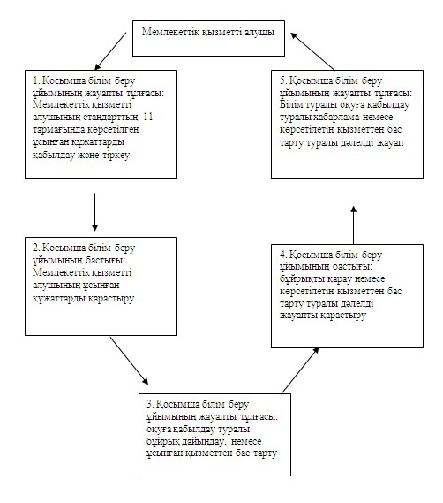
Павлодар облысы
Ертіс ауданы әкiмдiгiнiң
2013 жылғы 3 қаңтардағы
N 6/1 қаулысымен
бекітілген
"Аз қамтылған отбасы балаларының қала сыртындағы және
мектеп жанындағы лагерлерде демалуы үшін құжаттарды
қабылдау" мемлекеттік қызмет көрсету регламенті
1. Жалпы ережелер
1. "Аз қамтылған отбасы балаларының қала сыртындағы және мектеп-жанындағы лагерлерде демалуы үшін құжаттарды қабылдау" мемлекеттік қызмет регламенті (бұдан әрі – мемлекеттік қызмет) Ертіс аудынның білім беру бөлімі (бұдан әрі – білім беру бөлімі) көрсетеді.
2. Көрсетілетін мемлекеттік қызметтің түрі: автоматтандырылмаған.
3. Мемлекеттік қызмет көрсету Қазақстан Республикасы Үкіметінің 2012 жылғы 31 тамыздағы "Қазақстан Республикасы Білім және ғылым министрлігі, жергілікті атқарушы органдар көрсететін білім және ғылым саласындағы мемлекеттік қызмет стандарттарын бекіту туралы" N 1119 қаулысына сәйкес (бұдан әрі - стандарт) жүзеге асырылады.
4. Көрсетілетін мемлекеттік қызметтің нәтижесі қала сыртындағы және мектеп жанындағы лагерлерге жолдама беру немесе қызметті көрсетуден бас тарту туралы дәлелді жауап болып табылады.
5. Мемлекеттік қызмет білім беру ұйымдарындағы күн көрісі төмен отбасылардан шыққан білім алушылар мен тәрбиеленушілерге (бұдан әрі – мемлекеттік қызметті алушы) көрсетіледі.
2. Мемлекеттік қызмет көрсету тәртібі
6. Мемлекеттік қызметті көрсету мерзімі:
1) мемлекеттік қызмет алу үшін өтініш берген күннен бастап күнтізбелік 10 күнді құрайды;
2) өтініш иесінің мемлекеттік қызметті көрсету орнында өтінішті берген күні қызметті алғанға дейін күтетін (тіркелу кезінде) барынша шекті уақыт – 30 минуттан аспайды;
3) өтініш иесінің мемлекеттік қызметті көрсету орнында өтінішті берген күні қызмет көрсететін барынша шекті уақыт – 30 минуттан аспайды.
7. Мемлекеттік қызмет жергілікті және республикалық бюджет есебінен тегін көрсетіледі.
8. Мемлекеттік қызмет көрсетуде білім беру ұйымдарымен стандарттың 11-тармағында қарастырылған құжаттар пакетін толық алмауы бас тартудың негізі болып табылады.
3. Мемлекеттік қызмет көрсету үдерісіндегі әрекеттер
(өзара әрекеттер) тәртібінің сипаттамасы
9. Мемлекеттік қызмет көрсету үдерісінде келесі құрылымдық-функционалдық бірліктер (бұдан әрі – бірліктер) қатысады:
1) білім беру ұйымының жауапты тұлғасы;
2) білім беру ұйымның басшысы.
10. Әрбір әкімшілік әрекеттің (үрдістің) орындалу мерзімін көрсетумен әр құрылымдық-функционалдық бірліктер әкімшілік әрекетінің (үрдісінің) бірізділігі мен өзара әрекетінің мәтіндік кестелік сипаты осы регламенттің 1-қосымшасында көрсетілген.
11. Іс-әрекеттің және құрылымдық-функционалдық бірліктерінің логикалық реті арасындағы өзара байланысты көрсететін сызба осы регламенттің 2-қосымшасында келтірілген.
4. Мемлекеттік қызметті көрсететін
лауазымды тұлғалардың жауапкершілігі
12. Мемлекеттік қызмет көрсететін лауазымды тұлғалар мемлекеттік қызмет көрсету барысында қабылданатын шешімдерге, әрекеттерге (әрекетсіздікке) Қазақстан Республикасының заңнамасында көзделген тәртіппен жауапты болады.
"Аз қамтылған отбасы балаларының
қала сыртындағы және мектеп жанындағы
лагерлерде демалуы үшін құжаттарды
қабылдау" мемлекеттік қызмет
көрсету регламентіне
1-қосымша
Құрылымдық-функционалдық бірліктердің әкімшілік әрекетінің
(рәсімдерінің) жүйелілігі мен өзара-әрекетінің сипаттамасы
Негізгі процесс әрекеті (барысы, жұмыс ағыны)
1 | Іс-әрекеттің N (барысы, жұмыс ағыны) | 1 | 2 | 3 | 4 | 5
 | Құрылымдық-функционалдық бірлектердің атауы | Білім беру ұйымының жауапты тұлғасы | Білім беру ұйымының басшысы | Білім беру ұйымның жауапты тұлғасы | Білім беру ұйымының басшысы | Білім беру ұйымының жауапты тұлғасы
2 | Іс-әрекеттің (үдеріс, рәсім, операциялар) атауы және оларды сипаттау | Мемлекеттік қызметті алушының стандарттың 11- тармағында көрсетілген ұсынған құжаттарды қабылдау және тіркеу | Мемлекеттік қызметті алушының ұсынған құжаттарды қарастыру | Аз қамтамасыз етілген отбасыларының балаларына жазғы демалыс ұсыну үшін құжаттар дайындау немесе ұсынылған қызметтен бас тарту туралы дәлелді жауапты дайындау | Бұйрықты немесе ұсынылған қызметтен бас тарту туралы дәлелді жауапты қарастыру | тегін тамақтандыруды ұсыну туралы хабарлама немесе ұсынылған қызметтен бас тарту туралы дәлелді жауапты беру
3 | Аяқтау нысаны (мәліметтер, құжат, ұйымдастыру-өкімдік шешім) | Құжаттарды тіркеу | Бұйрықты немесе бас тарту туралы дәлелді жауапты дайындауға түскен құжаттарды ұсыну | Бұйрықтың немесе бас тарту туралы дәлелді жауаптың жобасы | Бұйрыққа қол қою | Ауызша хабарлама немесе ұсынған қызметтен бас тарту туралы дәлелді жауабы
4 | Орындау мерзімі | 30 минуттан аспайды | 1 күн | 2 күн | 3 күн | 30 минуттан аспайды
5 | Келесі іс-әрекеттің нөмірі | 2 баған | 3 баған | 4 баған | 5 баған
"Аз қамтылған отбасы балаларының
қала сыртындағы және мектеп жанындағы
лагерлерде демалуы үшін құжаттарды
қабылдау" мемлекеттік қызмет
көрсету регламентіне
2-қосымша
Білім бөліміне өтініш білдіргенде
мемлекеттік қызметті ұсыну сызбасы
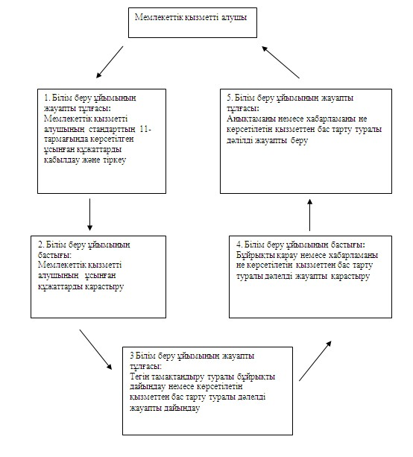

© 2012. Қазақстан Республикасы Әділет министрлігінің «Қазақстан Республикасының Заңнама және құқықтық ақпарат институты» ШЖҚ РМК

